ПРОЄКТ
Номер та назва навчального закладу | Тернопільський ліцей №21 – СМШ  ім. І.Герети
Ідентифікаційний номер проєкту | №4

ВСІ ПУНКТИ Є ОБОВ’ЯЗКОВИМИ ДЛЯ ЗАПОВНЕННЯ!

Інформація про автора/ку проєкту:

Ім’я та Прізвище автора/ки  або представника від команди | Лизун Анастасія
Клас навчального закладу: | 8-Б
E-mail: | nastyalizun139@gmail.com
Контактний № тел. | 0970277383

Підпис
Ім’я та Прізвища учасників команди проєкту | Лизун Анастасія, Більчук Анастасія, Пасіка Олександр

1. На,зва проєкту (не більше 15 слів):

Оновлення ландшафтного дизайну внутрішнього дворика школи.

2. ПІБ автора/ки або команди авторів проєкту:

Лизун Анастасія Володимирівна, Більчук Анастасія Миколаївна, Пасіка Олександр Вікторович.

3. Тематика проєкту:

Естетичний вигляд фасаду школи.

4. Місце реалізації проєкту (територія навчального закладу, приміщення, кабінет):

Внутрішній двір школи (додаток 1).

5. Потреби яких учнів задовольняє проєкт (основні групи учнів, які зможуть користуватися результатами проекту, як ними буде використовуватись проєкт, які зміни відбудуться завдяки користуванню реалізованим проєктом):

Завдяки реалізації проєкту учні та працівники школи отримуватимуть естетичне задоволення від вигляду внутрішнього дворика школи.

6. Часові рамки впровадження проєкту (скільки часу потрібно для реалізації):

До трьох місяців.

7. Опис проекту(проблема, на вирішення якої він спрямований; запропоновані рішення; пояснення, чому саме це завдання повинно бути реалізоване і яким чином його реалізація вплине на подальше життя навчального закладу.

На даний час вигляд двору школи не приносить естетичного задоволення учням школи-ліцею. Якщо реалізувати цей проєкт, то школа набуде більш презентабельного вигляду, тому учні з більшим задоволенням відвідуватимуть її.

8. Орієнтовна вартість (кошторис) проєкту (всі складові проєкту та їх орієнтовна вартість)

Найменування товарів(робіт, послуг) | Вартість, грн.
Попередній виїзд для консультації | 500
Проведення замірів, опорний план і схематичний зонування ділянки | 150
Генплан на основі вибраного ескізу (мощення, газони, квітники | 450
Дендроплан озеленення (план, асортимент рослин, площа газонів) | 450
Схема освітлення (типи ліхтарів, гілки розведення електричних кабелів) | 150
Баланс території | 150
3D проект, візуалізація | 750
Схема поливу | 150
Вивіз сміття з обєкту( з навантаженням) | 1 000
Доставка рулонного газону | 1 500
Встановлення рулонного газону без вартості газону | 6 000
Встановлення бордюру по формі | 7 800
Монтаж альпійської гірки | 4 500
Наповнювач клумби | 600
Мульчування | 150
Посадка рослин | 2 000
Вартість рослин | 8 700
Всього | 35 000

9. Додатки (фотографії, малюнки, схеми, описи, графічні зображення, додаткові пояснення, тощо) вказати перелік:

1. Вигляд фасаду школи на даний час

2. Орієнтовний вигляд проєкту

Додаток 1
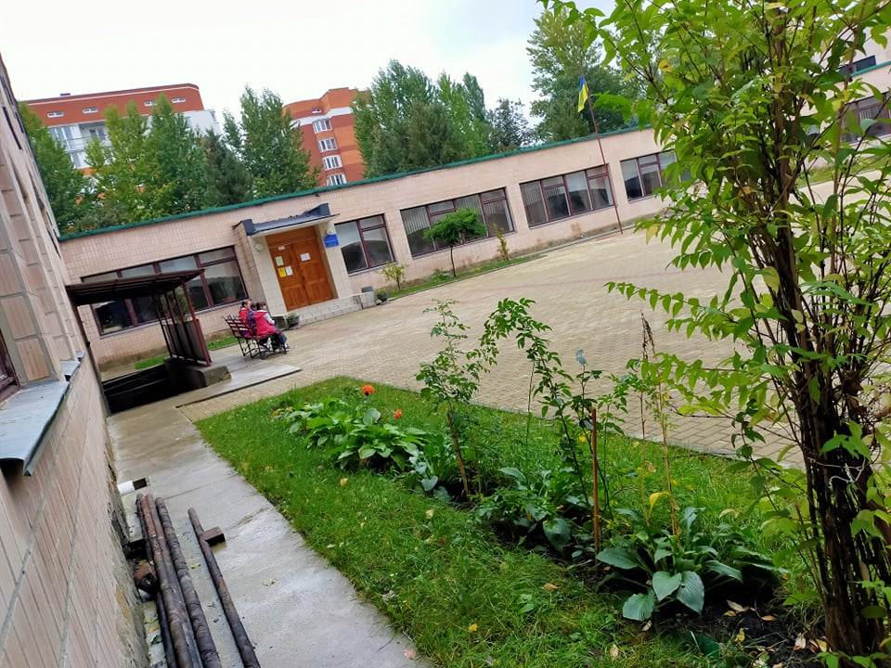

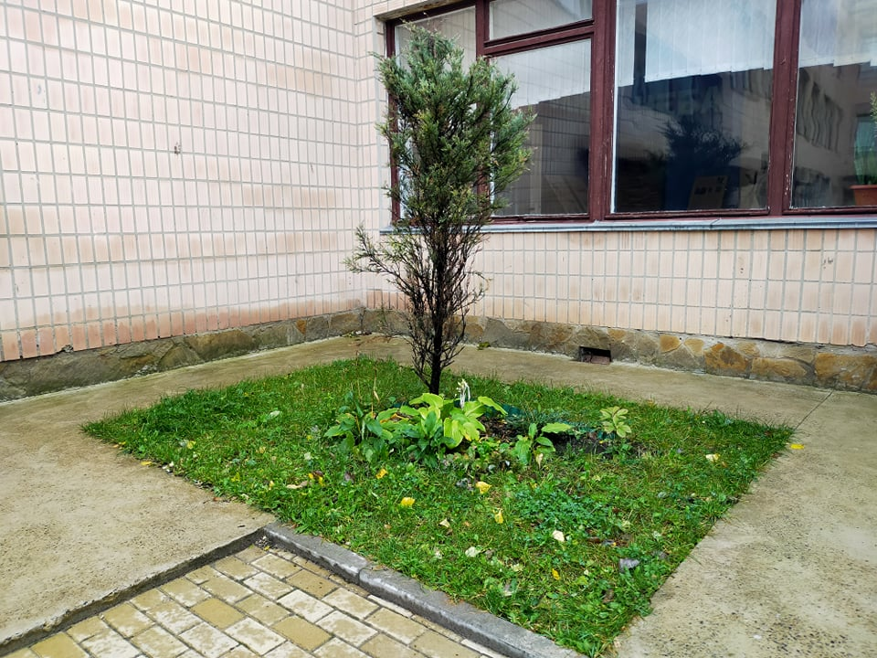
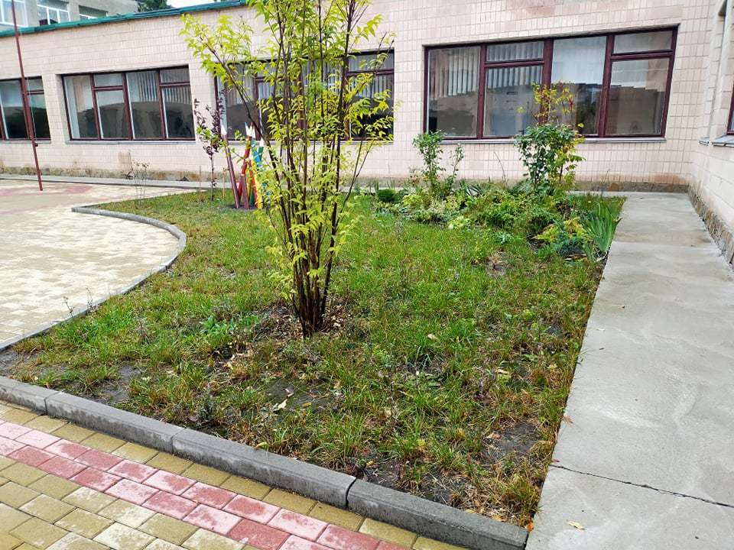

Додаток 2

